中国地质大学（武汉）2023年高水平运动队
校内测试方案
测试时间：2023年3月28日08:00-12:00
测试地点：中国地质大学（武汉）南望山校区西区体育馆主馆
测试说明：
1.参加测试考生需提前准备好县级以上医院的身体健康检查证明原件。所有参加测试的考生必须在当地保险公司购买测试期间的个人“人身意外伤害保险”。报到时提交身体健康检查证明、保险单据原件，否则不能参加测试。
2.在测试之前，考生须与我校签订“同意接受兴奋剂检查和不使用兴奋剂的承诺书”，拒不签订承诺书或拒绝接受兴奋剂检查的考生，视为主动放弃考试资格。
3.测试内容：包括基本技术测试、位置评估和位置技术测试两部分。
4.测试设置：依据考生填报的场上位置，按照后卫、中锋二类分别进行考核。
5.评分方法：根据考生的位置进行基本技术测试、位置评估和位置技术测试，按照下述计算方法，分别排序。
总成绩＝基本技术测试成绩（40%）+位置评估和位置技术测试成绩（60%）
6.各位考生持《中国地质大学（武汉）2023年度高水平运动队测试准考证》、本人第二代身份证原件、身体健康检查证明和保险单据原件于3月28日7:30之前到中国地质大学（武汉）南望山校区西区体育馆报到。
第一部分 基本技术测试
一、投篮技术
（一）2分钟远距离投篮（限后卫）
1.测试意义：了解考生在不同位置远距离投篮技术的稳定性和准确性。
2.权重：20%
3.测试方法：
3分投篮区任意点2分钟自投自抢，记录2分钟投中3分球次数。每人测试二次，取最好成绩。
4.要求：
（1）投篮获得篮板球后须运球至3分线外采用任何方式投篮。凡未按运球的要求，如投中，无效。
（2）测试中，不得以身体滑倒或球出场外等原因终止测试（球卡球篮除外，重新测试），否则以自行终止时间之前投中篮次数记录成绩。
5.评分标准：
得 分 | 100 | 90 | 80 | 70 | 60 | 50 | 40 | 35 | 30 | 25 | 20 | 15 | 10 | 5 | 0
投中数 | 14 | 13 | 12 | 11 | 10 | 9 | 8 | 7 | 6 | 5 | 4 | 3 | 2 | 1 | 0

（二）2分钟中距离投篮（限中锋）
1.测试意义：了解考生在不同位置近距离投篮技术的稳定性和准确性。
2.权重：20%
3.测试方法：
在以篮圈中心点于地面的投影点为圆心、罚球线外沿中点为半径的半圆弧线外任意点2分钟自投自抢（图1虚线外），记录2分钟投中篮次数。每人测试二次，取最好成绩。
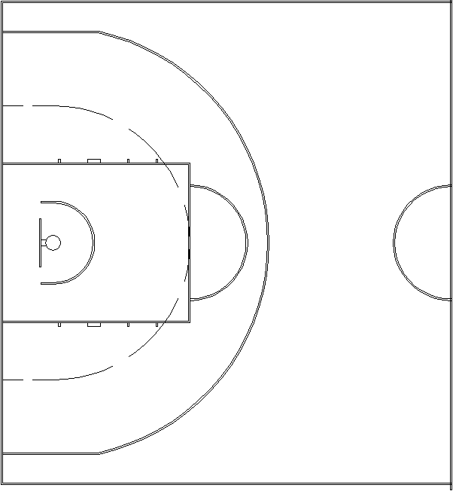
图1 中距离投篮示意图
4.要求：
（1）跳起投篮获得篮板球后，须运球至该虚线外采用跳起投篮。凡未按运球或跳起投篮的要求，如投中，无效。
（2）测试中，不得以身体滑倒或球出场外等原因终止测试（球卡球篮除外，重新测试），否则以自行终止时间之前投中篮次数记录成绩。
5.评分标准：
得 分 | 100 | 90 | 80 | 75 | 70 | 65 | 60 | 55 | 50 | 45 | 40 | 35 | 30 | 25 | 20 | 15 | 10 | 5 | 0
投中数 | 18 | 17 | 16 | 15 | 14 | 13 | 12 | 11 | 10 | 9 | 8 | 7 | 6 | 5 | 4 | 3 | 2 | 1 | 0

二、全场综合运球上篮技术
1.测试意义：了解考生移动中的控制球能力、运球推进速度及投篮稳定性。
2.权重：20%（技术测试10%,技术评定10%）
3.测试方法：
如图2所示，持球于端线中点外成准备姿势。
测试信号发出后，用右手运球至标识①处，在标识①处做右手背后运球，换左手向标识②处运球，至标识②处做左手后转身运球，换右手运球至标识③处，在标识③处做右手胯下运球后右手上篮。
球中篮后,用左手运球返回标识③处，在标识③处做左手背后运球，换右手向标识②处运球，在标识②处做右手后转身运球，换左手向标识①处运球，在标识①处做左手胯下运球后左手上篮。当球从篮圈上方进入球篮，且整体穿过篮网底部时记录完成时间，并按“技术评定指标”对完成情况进行考核评分。每人测试二次，按“技术测试”最好成绩取“技术评定”成绩。
4.要求：
（1）必须按规定的方法、线路、顺序完成运球和投篮，否则成绩无效，不予计分；
（2）不得违反《篮球规则》关于运球的规则规定，每违反一次，扣除“技术评定”2分（10分制，下同）；
（3）投篮未中，须补中，否则成绩无效，不予计分；
（4）必须任意一脚踩到圆圈线或圆圈内地面，方可运球变向，否则成绩无效，不予计分。 胯下变向运球时，必须从体前由内侧向外侧变向运球换手，且双脚不得离开地面，每违反一次，扣除“技术评定”1分；
（5）标识①、②、③为直径40厘米的圆圈。①、③圆圈中心点至端线内沿距离为6米，至边线内沿的距离为2米。②在中线上，至中圈中心点的距离为2.8米。

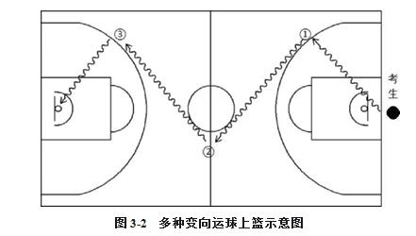

5.评分标准：
（1）技术测试10%(注：当计时成绩小数点后为奇数时，进位邻近较大值)
得分 | 100 | 98 | 96 | 94 | 92 | 90 | 88 | 86 | 84 | 82 | 80
（秒） | 17.0 | 17.2 | 17.4 | 17.6 | 17.8 | 18.0 | 18.2 | 18.4 | 18.6 | 18.8 | 19.0
得分 | 78 | 76 | 74 | 72 | 70 | 68 | 66 | 64 | 62 | 60
（秒） | 19.2 | 19.4 | 19.6 | 19.8 | 20.0 | 20.2 | 20.4 | 20.6 | 20.8 | 21.0
得分 | 58 | 56 | 54 | 52 | 50 | 48 | 46 | 44 | 42 | 40
（秒） | 21.2 | 21.4 | 21.6 | 21.8 | 22.0 | 22.2 | 22.4 | 22.6 | 22.8 | 23.0
得分 | 38 | 36 | 34 | 32 | 30 | 28 | 26 | 24 | 22 | 20
（秒） | 23.2 | 23.4 | 23.6 | 23.8 | 24.0 | 24.2 | 24.4 | 24.6 | 24.8 | 25.0
得分 | 18 | 16 | 14 | 12 | 10 | 8 | 6 | 4 | 2 | 0
（秒） | 25.2 | 25.4 | 25.6 | 25.8 | 26.0 | 26.2 | 26.4 | 26.6 | 26.8 | 27.0

（2）技术评定10%
得 分 | 技 术 评 定 指 标
100-90 | 出发前持球站立姿势标准；起动迅速，推放球连贯快捷；背后运球，向后拉球幅度大，拍按球快速，落点准确；转身运球，拍按球、拉球转身协调、快速、重心平稳，控制球好；胯下运球，按拍球准确有力，蹬地、转体侧肩护球快速连贯，起动加速十分明显；投篮快速准确、抢篮板意识突出，转换迅速；左右手运球技术娴熟；技术动作快速、准确、稳定、流畅，节奏变化明显。
89-80 | 出发前持球站立姿势标准；起动、推放球较连贯快捷；背后运球，向后拉球幅度较大，按拍球较快，落点较准确；转身运球，拍按球、拉球转身较协调、速度较快；胯下运球，按拍球、蹬地、转体侧肩护球较连贯，有一定加速；左右手运球技术较准确、连贯，抢篮板意识较好；运球、投篮熟练性较前者有一定差异。
79-70 | 出发前持球站立姿势正确；起动、推放球速度连贯性一般；背后运球，向后拉球动作幅度、拍按球速度一般；运球转身，拍按球、拉球转身速度、协调性一般；胯下运球，按拍球、蹬地、转体侧肩护球动作速度、协调性一般，加速一般；技术动作准确性、熟练性一般，抢篮板球意识、投篮稳定性一般；运球、投篮熟练性较前者有一定差异。
69-60 | 出发前持球站立姿势基本正确；起动、推放球速度慢；背后运球，向后拉球动作幅度小、拍按球速度较差；运球转身，拍按球、拉球转身速度、协调性较差；胯下运球，按拍球、蹬地、转体侧肩护球动作速度、协调性差；技术动作准确性、稳定性、熟练性较差；控制球较差，左右手差异明显。
59- | 出发前持球站立姿势不正确；起动、推放球速度缓慢；行进间运球过障碍速度慢，手脚配合协调性差；动作的稳定性、准确性、连贯性差；投篮、抢篮板技术动作准确性、熟练性差；左右手控制球能力差。

第二部分 位置评估和位置技术测试
一、半场三对三、全场五对五比赛
1.测试意义：了解考生比赛中的团队配合、战术意识、心理素质、临场发挥及各位置实战攻防能力等。
2.权重：60%（半场三对三、全场五对五比赛权重分别为20%、40%）
3.测试方法：
比赛状态下，半场三对三、全场五对五随机组队进行比赛。
4.要求：
注重比赛中的集体配合，主要考核攻防战术意识和技战术运用的实效性。
5.评分办法：
根据考生所处位置的个人攻防意识、技战术水平和能力表现等，进行考核评分(含位置评估、身体形态等)。其中,
半场三对三比赛：重点考核队员的攻防技术水平，以个人攻击能力、技术娴熟程度、外线队员速度、内线队员脚步动作的运用情况为主。
全场五对五比赛：重点考核队员的个人技术、战术意识、团队精神、场上经验、解读比赛能力以及个人技术在集体配合中的运用情况等。

